 | KOMENDA  MIEJSKA POLICJI  WE WROCŁAWIU

Sprawozdanie

o stanie porządku i bezpieczeństwa publicznego w roku 2013,

na terenie miasta Wrocławia

SPIS TREŚCI

- WSTĘP str. 2 - 3

- Struktura organizacyjna oraz zadania Komendy Miejskiej Policji we Wrocławiu
- Odpowiedzi na skierowane do Komendanta Miejskiego Policji we Wrocławiu
interpelacje Radnych Rady Miejskiej.

- KALENDARIUM WYBRANYCH ZDARZEŃ
KRYMINALNYCH REALIZOWANYCH W 2013 R. str. 4-10

- PODSTAWOWE ZAGROŻENIA

- Przestępczość ogólna, kryminalna i podstawowych kategoriach str. 10-15
- Przestępczość związana z narkomanią str. 15-16
- Bezpieczeństwo w ruchu drogowym str. 16-20
- Przestępczość nieletnich str. 20-21

- EFEKTY PRACY POLICJI

- Praca pionu prewencji str. 21-23
- Imprezy masowe, zagrożenia naturalne str. 23-25

- WAŻNIEJSZE DZIAŁANIA Z ZAKRESU
PREWENCJI KRYMINALNEJ str. 25-29

VI. FINANSOWE WSPARCIE POLICJI str. 29

VII. PODSUMOWANIE str. 29-30

VIII. OBJAŚNIENIA POJĘĆ PREZENTOWANYCH
W POLICYJNEJ STATYSTYCE str. 30

- WSTĘP

Komenda Miejska Policji we Wrocławiu jest jednostką organizacyjną Policji, która działa na podstawie Ustawy o Policji z dnia 6 kwietnia 1990 roku oraz w oparciu o inne obowiązujące przepisy resortowe.

Do podstawowych zadań Komendy Miejskiej Policji we Wrocławiu należą:
- ochrona życia i zdrowia ludzi i ich mienia,
- ochrona bezpieczeństwa i porządku publicznego, zapewnienie spokoju
w miejscach publicznych,
- inicjowanie i organizowanie działań, których celem jest zapobieganie przestępstwom, wykroczeniom oraz zjawiskom kryminogennym,
- wykrywanie przestępstw i wykroczeń, ściganie ich sprawców,
- kontrola przestrzegania przepisów porządkowych i administracyjnych.
W Komendzie Miejskiej Policji we Wrocławiu w 2013 roku było:
  - 1807 etatów policyjnych,
  - 65 wakatów policyjnych (tj. o 99 mniej niż w roku 2012),
  - 250 etatów pracowników cywilnych.

- Struktura organizacyjna KMP we Wrocławiu:

- Kierownictwo:
Komendant Miejski oraz dwóch Zastępców,

- Pion prewencji:
Wydział Prewencji i Patrolowy, Wydział Sztab Policji, Wydział Ruchu Drogowego, Wydział Ochronny.

- Pion kryminalny
Wydział Dochodzeniowo-Śledczy, Wydział Kryminalny, Wydział dw.
z Przestępczością Gospodarczą, Wydział Techniki Kryminalistycznej.

- Piony logistyczny
Wydział Wspomagający, Wydział Kadr, Zespół ds. Prezydialnych, Zespół ds. Ochrony Informacji Niejawnych, Wydział Kontroli.

Komenda Miejska Policji we Wrocławiu wykonuje również zadania m.in. przez podległe jej 13 Komisariatów Policji:
- KP Wrocław Stare Miasto
- KP Wrocław Krzyki
- KP Wrocław Fabryczna
- KP Wrocław Śródmieście
- KP Wrocław Psie Pole
- KP Wrocław Grabiszynek
- KP Wrocław Rakowiec
- KP Wrocław Ołbin
- KP Wrocław Leśnica
- KP Rocław Osiedle
- KP w Kątach Wrocławskich
- KP w Długołęce
- KP w Sobótce

Wszyscy mieszkańcy Wrocławia i okolic w miejscu zamieszkania, pracy czy nauki pragną czuć się bezpiecznie. Oczekują od Policji szybkiej reakcji na wszelkiego rodzaju akty wandalizmu czy chuligaństwa oraz wyciągania konsekwencji prawnych w stosunku do osób naruszających przepisy ruchu drogowego. Dlatego też z roku na rok na wszystkie służby Policji nakładane są wciąż nowe zadania, które przyczyniłyby się do zwiększenia skuteczności działań w zakresie zapobiegania naruszeń prawa i ścigania sprawców w przypadku ich wystąpienia, a także w zakresie bezpieczeństwa i porządku publicznego.
W zakresie rozpoznania i zwalczania grup przestępczych oraz sprawców szczególnie niebezpiecznych przestępstw, podstawowe zadania realizowane były przez policjantów pionu kryminalnego. W roku 2013 decyzją Komendanta Miejskiego Policji we Wrocławiu połączono trzy wydziały pionu operacyjnego tworząc jeden Wydział Kryminalny. Scalenie wydziałów pozwoliło wypracować wspólny algorytm podejmowanych działań na szczeblu KMP i KWP, a także poprawiło przepływ informacji z podległymi komisariatami. Podjęte przedsięwzięcia pozwoliły na realizację zakładanych celów.

- SESJA RADY MIEJSKIEJ WROCŁAWIA W 2013 ROKU

Sesja Rady Miejskiej Wrocławia - 18 kwietnia 2013 rok

Komendant Miejski Policji we Wrocławiu podsumował pracę wrocławskiej Policji za rok 2012 oraz omówił zabezpieczenie Mistrzostw Europy. Podziękował za wsparcie finansowe, podkreślił, że podejmowane przez podległych policjantów działania przyczyniły się do spadku przestępczości na terenie miasta. Zaznaczył, że szczególny nacisk wrocławska Policja stawia na szybkość i skuteczność działań w szczególności w kategorii przestępczości przeciwko życiu i zdrowiu. Dodał, że bardzo ważnym obszarem prewencyjnym są działania z zakresu ruchu drogowego. Biorąc pod uwagę m.in. ilość zarejestrowanych pojazdów należy pokreślić, że przed policjantami ruchu drogowego stoi nie lada wyzwanie a nadto zapewnił, że policjanci stanowczo będą reagować na wszelkiego rodzaju „łamanie” obowiązujących przepisów. Następnie Komendant wspomniał i zapraszał do udziału w debatach społecznych, które mają pokazać, że problemy nas nurtujące potrafimy rozwiązywać wspólnie. Wspomniał krótko o cyberprzestępczości, imprezach masowych oraz o przestępczości nieletnich. Na zakończenie wystąpienia poinformował, że w pracy Policji występują czasami pewne niedociągnięcia związane z brakiem skierowania służby tam gdzie w danym momencie mieszkańcy jej oczekują, kłopotami z dodzwonieniem się do Policji itp. Podkreślił, że cały czas mocno pracujemy nad ich poprawą i robimy wszystko, aby skutecznie służyć mieszkańcom Wrocławia.

- KALENDARIUM WYBRANYCH ZDARZEŃ KRYMINALNYCH
REALIZOWANYCH W 2013 ROKU

STYCZEŃ

Policjanci uratowali

Około godz. 21.00 dyżurny otrzymał informacje o mężczyźnie, który znajduje się
w wodzie tuż przy Moście Uniwersyteckim. Na miejsce zdarzenia udali się policjanci Referatu Wodnego, którzy uratowali życie 18 – latkowi.

Sprawca wypadku ze skutkiem śmiertelnym

Policjanci KMP Wrocław zatrzymali 41-letniego mężczyznę podejrzanego o kierowanie pojazdem w stanie nietrzeźwości i spowodowanie wypadku drogowego ze skutkiem śmiertelnym. Kierowca auta wraz z pasażerem po zdarzeniu wyskoczyli z auta i uciekli pieszo nie udzielając pomocy poszkodowanemu. W wyniku podjętych czynności niespełna kilometr od miejsca wypadku funkcjonariusze zatrzymali kierującego
i pasażera. Obaj byli pod wpływem alkoholu. Decyzją sądu sprawca trafił do aresztu.

Zatrzymany za dokonanie ponad 100 kradzieży

Policjanci kryminalni zatrzymali 39 - latka podejrzanego o dokonanie ponad 100 kradzieży, który działał na terenie wyższych uczelni. Podawał się za studenta, wykorzystywał nieuwagę innych osób i okradał je. W jednym z przypadków, dzięki karteczce z numerem pin znajdującej się przy skradzionej karcie bankomatowej, wyciągnął z konta osoby pokrzywdzonej blisko 12 tysięcy złotych.

LUTY

Zatrzymani za napad na stację paliw

W dniu 3 lutego 2013 roku na jednej ze stacji paliw na terenie miasta doszło do usiłowania rozboju z użyciem niebezpiecznego przedmiotu. W napadzie brało udział kilku sprawców zamaskowanych chustami, którym pomimo interwencji ochroniarza udało się uciec. W wyniku podjętych przez policjantów działań, zatrzymano czterech mężczyzn w wieku od 19 do 22 lat, którzy trafili do policyjnego aresztu. Dodatkowo okazało się, że jeden z nich ma na swoim koncie jeszcze trzy inne napady rabunkowe.

Zatrzymany za napady

W centrum miasta został zatrzymany 23 – latek podejrzany o udział w serii napadów rabunkowych na kobiety. Policjanci udowodnili mu w sumie 12 rozbojów. Mężczyzna napadał na kobiety samotnie powracające do domów. Jego łupem „padały” torebki z pieniędzmi i dokumentami, telefony komórkowe oraz aparaty fotograficzne.

Zatrzymani za kradzież przewodów

Policjanci patrolujący Wrocław zatrzymali 3 mężczyzn, podejrzanych o kradzież przewodów telekomunikacyjnych. Wpadli na gorącym uczynku w momencie, gdy przygotowywali się do pocięcia wyciągniętego kabla ze studzienek.
Sprawcami okazali się trzej mieszkańcy Wrocławia w wieku od 28 do 58 lat.

Zatrzymani za rozboje i napad na jubilera

W dniu 17 lutego 2013 roku w jednym ze sklepów monopolowych na terenie Wrocławia doszło do rozboju z użyciem niebezpiecznego przedmiotu. Łupem sprawców „padło” wówczas ponad 700 złotych. W wyniku prowadzonych czynności policjanci ustalili i zatrzymali dwóch mężczyzn. Przy jednym z nich funkcjonariusze ujawnili broń gazową, nóż kuchenny oraz pieniądze pochodzące z kradzieży. Ponadto policjanci zatrzymali trzech młodych mężczyzn podejrzanych o napad rabunkowy na zakład jubilerski. Łupem sprawców padła wówczas biżuteria o wartości blisko 40 tysięcy złotych, a samochód którym się poruszali pochodził z kradzieży.

MARZEC

Niebezpieczny 17 – latek zatrzymany.

Kryminalni udowodnili zatrzymanemu 17-latkowi blisko 30 przestępstw, kradzieży i włamań na terenie miasta. Sprawca włamywał się do piwnic i altan na terenie miasta oraz kradł rowery. Został zatrzymany podczas włamania do sklepu.

Zatrzymany za handel piratami

Policjanci Wydziału dw. z Przestępczością Gospodarczą zlikwidowali nielegalnie działające stoisko handlowe oferujące do sprzedaży płyty DVD z bezprawnie skopiowanymi programami, filmami oraz grami komputerowymi. Policjanci zatrzymali w tej sprawie 43-letniego mieszkańca Wrocławia oraz zabezpieczyli blisko 400 płyt DVD. Jak ustalili funkcjonariusze straty legalnych producentów mogły wynieść ok. 300 tysięcy złotych.
Zatrzymana za oszustwa finansowe

Policjanci zatrzymali kobietę zajmującą się pośrednictwem ubezpieczeniowym, podejrzaną o fałszowanie dokumentacji, nadużywanie uprawnień i wprowadzanie
w błąd swoich klientów. Straty, na które podejrzana naraziła osoby poszkodowane sięgają kwoty nie mniejszej niż milion złotych, którą to przelała na własne konto.. Zatrzymana kobieta to 38-letnia mieszkanka powiatu wrocławskiego.

KWIECIEŃ

Blisko 30 włamań na koncie 16-latka

Wrocławscy policjanci zatrzymali nieletniego podejrzewanego o szereg włamań do biletomatów oraz piwnic. O jego dalszym losie zdecyduje sąd rodzinny. Policjanci udowodnili mu 24 tego typu czyny. Do większości zdarzeń doszło na terenie Psiego Pola. Nieletni działał też na Śródmieściu. W jego zainteresowaniu znalazło się w sumie 6 biletomatów. W wyniku prowadzonych czynności policjanci ustalili, że 16–latek ma na swoim koncie dodatkowo kradzieże z altan, skąd jego łupem „padały” metalowe elementy, a także włamania do piwnic, w wyniku których ukradł 3 rowery.

Zatrzymani za kradzież pojazdów o wartości blisko
500 tysięcy złotych

Właśnie próbowali przykręcić inne tablice rejestracyjne do trzech skradzionych na terenie Niemiec samochodów, gdy zostali zatrzymani przez wrocławskich policjantów. Zatrzymani to trzej mieszkańcy Dolnego Śląska w wieku od 35 do 40 lat.

Zatrzymani za rozbój w salonie gier

Policjanci pionu kryminalnego zatrzymali dwóch mężczyzn podejrzanych o rozbój w jednym z salonów gier. Sprawcy po wejściu do środka doprowadzili do stanu bezbronności pracownicę uderzając ją w głowę. Z kasetki ukradli 4 tysiące złotych
i uciekli. W wyniku podjętych działań, policjanci zatrzymali jednego z podejrzanych,
22 – letniego mężczyznę, odzyskując część skradzionej kwoty. Do zatrzymania drugiego z podejrzanych mężczyzn doszło na terenie powiatu wołowskiego.

MAJ

Policjanci zatrzymali nieletniego włamywacza

Wrocławscy policjanci zatrzymali nieletniego podejrzewanego o 25 włamań, kradzieży i uszkodzeń mienia. Teraz o jego dalszym losie zdecyduje sąd rodzinny. Nieletni ma na swoim koncie 7 kradzieży z włamaniami do pojazdów, gdzie jego łupem padały wartościowe rzeczy pozostawione na widoku przez pokrzywdzonych. Ponadto 16–latek dwukrotnie włamywał się do piwnic oraz pięciokrotnie kradł rowery. Podejrzewany jest dodatkowo o 9 kradzieży akcesoriów z samochodów, a także 2 uszkodzenia mienia.

CZERWIEC

Zatrzymany fałszywy monter TV

Funkcjonariusze Komendy Miejskiej Policji we Wrocławiu zatrzymali 30-letniego mężczyznę podejrzanego o oszustwa i kradzieże na szkodę wielu osób. Sprawca podając się za montera telewizji cyfrowej oferował usługi polegające na przestrojeniu telewizji analogowej na cyfrową. Sprawca wybierał przede wszystkim osoby starsze, głównie kobiety lub domy, w których odbywały się remonty. Podczas pobytu w mieszkaniu prosił o pomoc polegającą np. na poruszaniu anteną TV. W tym czasie sprawca wykorzystywał to, że ofiara jest zajęta i okradał ją z pieniędzy, biżuterii i innych przedmiotów. Straty jakie mógł spowodować mogły sięgnąć nawet kilkudziesięciu tysięcy złotych. Funkcjonariusze udowodnili mu ponad 50 takich przestępstw.

Zatrzymany za kradzież kabli

Policjanci prewencji w wyniku pościgu zatrzymali 39-letniego mieszkańca Wrocławia podejrzanego o kradzież kabli telekomunikacyjnych z jednej ze studzienek. W jego plecaku policjanci znaleźli narzędzia służące do popełnienia przestępstwa, m.in. dwa uchwyty do otwierania studzienek, latarkę oraz brzeszczot. Realizując dalsze czynności policjanci ustalili, że nie jest to jedyne tego typu zdarzenie na koncie 39-latka. Mężczyzna usłyszał już łącznie 7 zarzutów kradzieży kabli. Straty w tej sprawie oszacowano na kwotę ponad 45 tysięcy złotych.

LIPIEC

Niebezpieczny pasażer

Wrocławscy policjanci zatrzymali mężczyznę podejrzanego o zmuszanie do określonego zachowania, kradzież pojazdu w celu krótkotrwałego użycia oraz spowodowanie zagrożenia dla życia i zdrowia w związku z jazdą w stanie nietrzeźwości. Cała historia wzięła swój początek od zamówienia kursu taksówką ...
Policjanci jednego z komisariatów otrzymali zgłoszenie o mężczyźnie, który swoim zachowaniem zmusił do opuszczenia taksówki kierującą kobietę, a następnie oddalił się tym pojazdem z miejsca zdarzenia. W wyniku podjętych czynności podejrzany został zatrzymany. Po wytrzeźwieniu usłyszał trzy zarzuty – zmuszania do określonego zachowania, kradzieży pojazdu w celu krótkotrwałego użycia oraz spowodowania zagrożenia dla życia i zdrowia w związku z jazdą w stanie nietrzeźwości.

Podejrzany o kradzież 15 rowerów

Wrocławscy policjanci zatrzymali 40-letniego mężczyznę, podejrzanego o kradzież piętnastu rowerów na terenie miasta. Sprawca wpadł pod jednym z centrum handlowym, gdy po przecięciu zabezpieczenia ukradł pozostawiony jednoślad.
W wyniku przestępczej działalności spowodował straty na ok. 20 tysięcy złotych.
Za kradzież grozi do 5 lat więzienia.

SIERPIEŃ

Złodziej rowerów już za kratkami

Policjanci Wydziału Kryminalnego jednego z komisariatów dokonali zatrzymania na terenie bazaru mężczyzny w wieku 53 lat, mieszkańca powiatu średzkiego podejrzewanego o liczne kradzieże rowerów na terenie miasta. W trakcie realizacji sprawy policjanci odzyskali rowery o wartości 3000 zł. Mężczyźnie udowodniono 21 kradzieży rowerów oraz jedno włamanie do piwnicy. Działał sam bez pomocy innych osób. Zabezpieczenia rowerów (linki, mocowania) pokonywał specjalnymi obcinaczami, a rowery sprzedawał przygodnie napotkanym osobom na ulicy lub na terenie wrocławskich targowisk. Kwoty jakie uzyskiwał za sprzedaż kradzionych jednośladów wahały się od 50 do 200 zł. Pieniądze wydawał na jedzenie i opłaty.

Dwaj nieletni zatrzymani za liczne kradzieże

Wrocławscy policjanci zatrzymali dwóch nieletnich podejrzanych o popełnienie blisko 42 przestępstw na terenie miasta. Nieletni podejrzani są m.in. o kradzieże rowerów, akcesoriów samochodowych, a także odzieży ze sklepów. Zatrzymani skradzione mienie sprzedawali przygodnie poznanym osobom, a uzyskane w ten sposób pieniądze przeznaczali na własne potrzeby.

Odpowie za kradzieże na uczelniach

Wrocławscy policjanci zatrzymali 39 letniego mężczyznę podejrzanego o blisko
20 kradzieży, do jakich doszło na terenie wrocławskich uczelni wyższych. Jak ustalili funkcjonariusze łupem sprawcy padały głównie rzeczy pozostawione bez dozoru głównie torebki i plecaki - najczęściej z zawartością pieniędzy, dokumentów, kart bankomatowych, kosmetyków, przenośnych pamięci, książek i odzieży oraz innych rzeczy osobistych. Kradł także telefony komórkowe, aparaty fotograficzne oraz laptopy.
Jak się okazało po sprawdzeniu swoją przestępczą działalność na uczelniach rozpoczął bezpośrednio po opuszczeniu zakładu karnego, gdzie odbywał karę za inne przestępstwa, których dopuścił się wcześniej.

WRZESIEŃ

Zatrzymany za kradzieże mieszkaniowe

Do 5 lat pozbawienia wolności grozi młodemu mężczyźnie zatrzymanemu przez kryminalnych, a podejrzanemu o kradzieże mieszkaniowe. Jak ustalili funkcjonariusze, sprawca wykorzystując nieobecność lokatorów w mieszkaniach, wchodził do środka przez pozostawione otwarte okna. Kradł głównie drobny sprzęt elektroniczny m.in., laptopy, telefony, a także pieniądze. Straty w sprawach oszacowano na kwotę ok. 10 tys.

Odpowie za uszkodzenie kilkunastu samochodów
i napaść na funkcjonariusza

Wrocławscy policjanci zatrzymali 31 letniego mieszkańca Wrocławia podejrzanego o uszkodzenie kilkunastu samochodów. Zauważony podczas przebijania opon w samochodach 31-latek, zaatakował nożem jednego z interweniujących funkcjonariuszy. Został obezwładniony, zatrzymany i trafił do policyjnego aresztu. Za czyny, o które jest podejrzany odpowiedział przed sądem.

PAŹDZIERNIK

Wrocławscy policjanci przechwycili syntetyczną heroinę
i zatrzymali dilera

Zatrzymany mężczyzna podejrzany o przestępstwa narkotykowe, przechwycona syntetyczna heroina, z której można uzyskać około 1400 porcji handlowych, zabezpieczone sfałszowane dokumenty oraz wagi do porcjowania narkotyków
i woreczki do ich pakowania. Do zatrzymania doszło na jednej z ulic w centrum miasta. Gdy policjanci postanowili sprawdzić, czy nie posiada przy sobie narkotyków, mężczyzna na widok funkcjonariuszy próbował uciec. Został zatrzymany.
Mężczyzna posiadał przy sobie narkotyki i pieniądze pochodzące
z handlu środkami odurzającymi oraz sfałszowane dokumenty, w tym dowody osobiste
i prawo jazdy. W mieszkaniu, w którym zatrzymany aktualnie przebywał zabezpieczono kolejne narkotyki, a także dowody osobiste wystawione na różne nazwiska, wagi elektroniczne do porcjowania środków odurzających oraz woreczki do ich pakowania.

Zatrzymani w związku z wyłudzeniem 800 tysięcy złotych

Policjanci z Wydziału do Walki z Przestępczością Gospodarczą Komendy Miejskiej Policji we Wrocławiu zatrzymali 43 – letniego mężczyznę podejrzanego o wyłudzenie łącznie kilkuset tysięcy złotych w różnych instytucjach finansowych. Jak ustalili policjanci, mieszkaniec Wrocławia, współdziałając z innymi osobami przedstawiał w bankach sfałszowaną dokumentację finansową, w celu uzyskania linii debetowych. Średni limit otwartej linii debetowej wynosił około 100 tysięcy złotych. Działając w ten sposób sprawca wyłudził łącznie blisko 800 tysięcy złotych w różnych instytucjach finansowych. Prowadząc czynności w tej sprawie policjanci zatrzymali ponadto dwie osoby związane z tym procederem, 27 – letnią kobietę oraz 30 – letniego mężczyznę.

Wynosił części telewizorów

Wrocławscy policjanci zatrzymali 26 – letniego mieszkańca powiatu średzkiego. podejrzanego o kradzieże części i akcesoriów RTV z jednej z firm zajmujących się produkcją telewizorów. Jak ustalili policjanci podejrzany w ciągu ostatnich kilku miesięcy skradł kilkadziesiąt części i akcesoriów RTV z magazynu firmy, w której pracował. Były to m.in. okulary 3D, adaptery WiFi oraz piloty do telewizorów. Skradzione mienie oferował do sprzedaży na internetowych portalach aukcyjnych.

Zatrzymany za wyłudzanie usług i towarów – spowodował straty
na ponad 200 tys. złotych

Wrocławscy policjanci ustalili i zatrzymali mężczyznę podejrzanego o kilkadziesiąt wyłudzeń usług telekomunikacyjnych i abonenckich telewizji cyfrowej oraz towarów. Jak ustalono, mężczyzna w celach przestępczych założył fikcyjną firmę, na którą zaciągał różnego rodzaju zobowiązania. Zawierał m. in. umowy o usługi telekomunikacyjne, wyłudzając w ten sposób telefony komórkowe. W jego zainteresowaniu były też dekodery do odbioru telewizji cyfrowej. Wyłudzony sprzęt sprawca sprzedawał w lombardach lub komisach. Straty powstałe w wyniku działania podejrzanego 20 - latka oszacowano na kwotę ponad 200 tys. złotych.

LISTOPAD

Zatrzymany za oszustwa na 140.000zł.

Policjanci Wydziału dw. z Przestępczością Gospodarczą KMP we Wrocławiu zatrzymali mężczyznę podejrzanego o szereg oszustw na szkodę starszych ludzi. Zatrzymany to 52 – letni mieszkaniec jednej z miejscowości położonych woj. zachodniopomorskim. Do zatrzymania przez wrocławskich funkcjonariuszy doszło w jednym z moteli na terenie województwa kujawsko – pomorskiego. Sprawca podróżując po Polsce, wyszukiwał osoby starsze o trudnej sytuacji materialnej, a następnie bez skrupułów je oszukiwał. Zatrzymany oferował pokrzywdzonym pracę w „swoim przedsiębiorstwie”, polegającą na wykonywaniu prostych czynności, np. stróżowaniu. Następnie podstępem nakłaniał te osoby do wzięcia pożyczek bankowych, kredytów, a także zakupów w systemie sprzedaży ratalnej i przekazywania mu otrzymanych w ten sposób pieniędzy lub zakupionych przedmiotów, na poczet spłaty zaległości finansowych lub doposażenia „jego firmy”.
W wielu przypadkach, pokrzywdzeni podpisując dokumenty bankowe byli przekonani, że podpisują dokumentację związaną z ich zatrudnieniem. Działając w ten sposób
w różnych regionach kraju, sprawca wyłudził od pokrzywdzonych, co najmniej 140 tys. złotych.
Zatrzymany oszust internetowy

Funkcjonariusze Wydziału do walki z Przestępczością Gospodarczą Komendy Miejskiej Policji we Wrocławiu zatrzymali 20-letniego mężczyznę podejrzanego o oszustwa. Jak ustalili policjanci, sprawca ogłaszał się na różnych portalach internetowych i oferował do sprzedaży telefony komórkowe, laptopy oraz sprzęt RTV. Po otrzymaniu od kupujących wpłat na konto nie dostarczał im zamówionych przedmiotów, ani też nie oddawał pieniędzy.

GRUDZIEŃ
Kradł rynny z Katedry
Do zdarzenia doszło na ternie wrocławskiego Ostrowa Tumskiego. Tuż przed godziną 01:00 oficer dyżurny Komedy Miejskiej Policji otrzymał informację o mężczyźnie, który w pobliżu Katedry wykonywał jakieś czynności wyglądające na przygotowania do kradzieży rynien. Skierowani na miejsce policjanci usłyszeli hałas spowodowany demontażem miedzianych elementów orynnowania. Zatrzymany mężczyzna to 34-letni mieszkaniec powiatu.

  - PODSTAWOWE ZAGROŻENIA

- Przestępczość ogólna, kryminalna i podstawowych kategorii

Na ogólną liczbę przestępstw składają się wszystkie przestępstwa ujawnione. Są to zarówno kradzieże, kradzieże z włamaniem, kradzieże samochodów, rozboje, kradzieże rozbójnicze, uszkodzenia mienia, bójki i pobicia oraz inne przestępstwa np. przestępstwa narkotykowe, groźby karalne, przestępstwa przeciwko rodzinie, niestosowanie się do wyroku Sądu, przestępstwa drogowe, nie alimentacja, przestępstwa gospodarcze itd.
Analizując zagrożenie przestępczością w 2013 roku należy stwierdzić, że stosunku do 2012 roku odnotowano 1293 przestępstwa mniej, co obrazuje poniższa tabela.

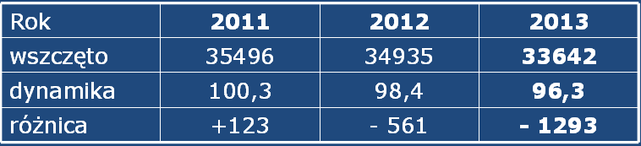

W omawianym okresie odnotowano 28046 przestępstw kryminalnych, co
w porównaniu do lat ubiegłych dało spadek o 1585 przestępstw w tej kategorii.

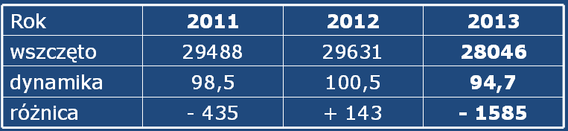

Przestępczość w 7 kategoriach na terenie KMP Wrocław

W 7 podstawowych kategoriach przestępstw kryminalnych, które bezpośrednio wpływają na poczucie bezpieczeństwa lokalnej społeczności z roku na rok KMP Wrocław odnotowuje spadki tych przestępstw. W 2013 roku odnotowano 19162 przestępstwa do 20464 w 2012 roku, uzyskując spadek o 1302 przestępstwa .

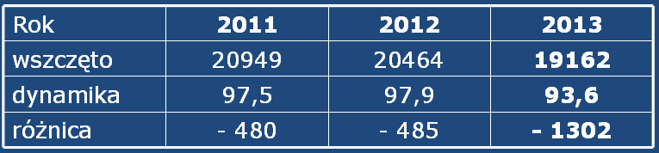

Prowadzone przez wrocławskich policjantów działania przyniosły oczekiwany rezultat w postaci mniejszej ilości przestępstw. Komenda Miejska Policji we Wrocławiu na bieżąco monitoruje stan zagrożenia na terenie miasta i stale podejmuje zdynamizowane działania zmierzające do ograniczenia przestępczości. Szczególny nacisk kładzie na poprawienie efektywności i skuteczności wykonywanej służby własnej i sił wsparcia m.in. poprzez właściwe rozpoznanie osobowe (zbieranie informacji mogących przyczynić się do zatrzymania sprawców przestępstw, odzyskania skradzionego mienia) czy przekazywanie konkretnych zadań doraźnych dla poszczególnych rejonów pełnienia służby oraz rzetelne rozliczanie policjantów po służbie.
Odnotowano wzrost wykrywalności przestępstw, który miał wpływ na spadek przestępczości na terenie KMP we Wrocławiu.

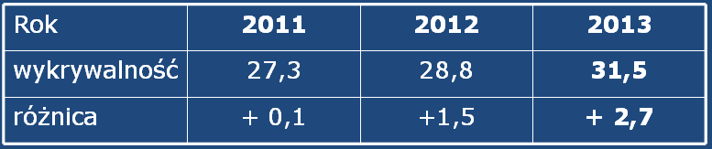

Przestępstwa o podłożu kryminalnym stanowiły 83,4% wszystkich zaistniałych przestępstw. Odnotowane przestępstwa przeciwko mieniu stanowiły najliczniejszą grupę przestępstw, a dominowały w tej kategorii:
- kradzieże rzeczy, w której odnotowano spadek o 598 przestępstw,
- uszkodzenie mienia, w której odnotowano spadek o 500 przestępstw,
- kradzieże z włamaniem, w której odnotowano spadek o 66 przestępstw,
- kradzieże samochodów, w której odnotowano spadek o 145 przestępstw.
- przestępstwa rozbójnicze spadek o 128 przestępstw.

Jak wynika z dalszej części opracowania KMP we Wrocławiu zahamowała tendencje wzrostowe w kategorii przestępstw społecznie uciążliwych takich jak: kradzieże, w tym kradzieże pojazdów, kradzieże z włamaniem, przestępstwa rozbójnicze (rozboje, wymuszenia i kradzieże rozbójnicze) oraz bójki i pobicia.

KRADZIEŻE CUDZEJ RZECZY

W omawianym okresie na terenie miasta odnotowano znaczny spadek
o 598 przestępstwa w kategorii kradzież cudzej rzeczy w odniesieniu do roku 2012.

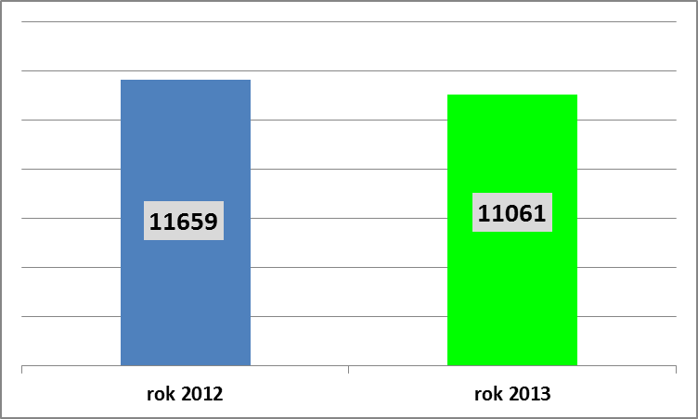

Najwięcej przestępstw w tej kategorii generują: kradzież mieszkaniowa (około 10,6%), kradzież rowerów (około 8,7%), kradzież z pojazdów (około 9,2%) oraz kradzieże w lokalach gastronomiczno – usługowych (8,8%).

KRADZIEŻ Z WŁAMANIEM

W kategorii kradzież z włamaniem zawarte są podkategorie przestępstw: włamania do samochodów, włamania do obiektów handlowych, włamania do mieszkań, piwnic i strychów oraz domów i inne (np. z szafek ubraniowych na terenie kąpielisk, zakładów pracy, garaży, automatów biletowych itp.).
W roku 2013 na terenie miasta odnotowano spadek przestępstw w tej kategorii
o 66 włamania, co przedstawia poniższy wykres.

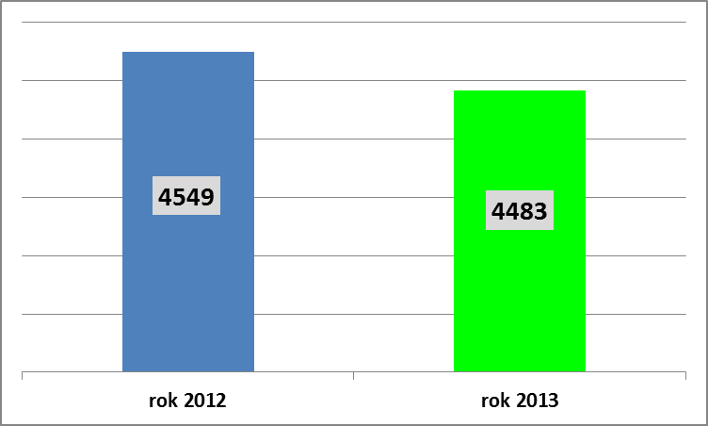

W omawianym okresie najwięcej kradzieży z włamaniem odnotowano
w kategorii:
- włamań do samochodów (31,6% wszystkich włamań),
- włamań do domów i mieszkań (20,9% wszystkich włamań),
- włamań do piwnic (15,1% wszystkich włamań),
- włamań do obiektów handlowych – 7,9% (wszystkich włamań).

KRADZIEŻE POJAZDÓW

W analizowanym okresie na terenie Wrocławia zostało skradzionych 747 pojazdów tj. o 145 pojazdy mniej niż w 2012 roku.

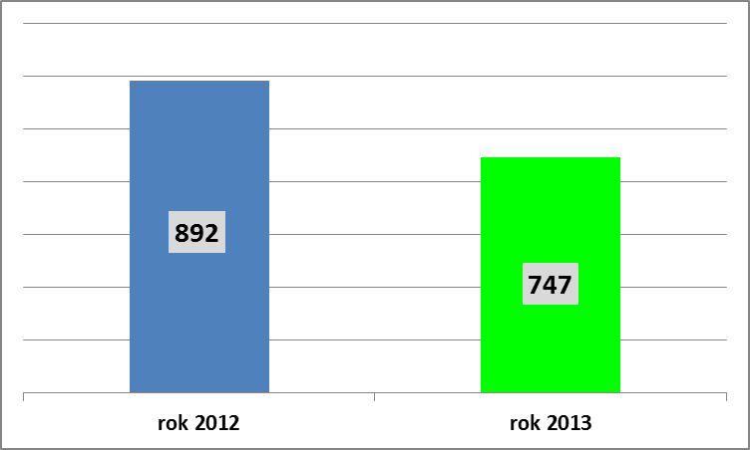

Złodzieje kradną nie tylko drogie i luksusowe pojazdy, ale również samochody marki Mercedes, Ford, Fiat, które stanowią dla właściciela nierzadko dorobek całego życia, a na pewno spory wydatek. Największą grupę skradzionych pojazdów na terenie miasta (podobnie jak w roku 2012) stanowią samochody m-ki Volkswagen
(w większości Golf, Passat, Touran) oraz Audi (w większości A4 i A6).
Policjanci w 2013 roku odzyskali ogółem 116 skradzionych pojazdów

PRZESTĘPSTWA ROZBÓJNICZE

W kategorii przestępstw rozbójniczych zawarte są podkategorie przestępstw: rozboje, kradzieże rozbójnicze oraz wymuszenia rozbójnicze.
W 2013 roku na terenie miasta odnotowano ogółem 623 przestępstwa rozbójnicze tj. o 128 mniej niż w roku 2012.
Z uwagi na wysokie sankcje karne, przestępstwa „rozbójnicze” w hierarchii kwalifikowane są na najwyższym miejscu. Jednakże rozboje jakie dokonywano na terenie miasta w większości przypadków związane były z kradzieżą drobnego mienia (np. portfele, telefony komórkowe) w połączeniu z groźbą karalną lub przewróceniem na ziemię i uderzeniem poszkodowanego. Do tego rodzaju przestępstw najczęściej dochodzi na III zmianie.

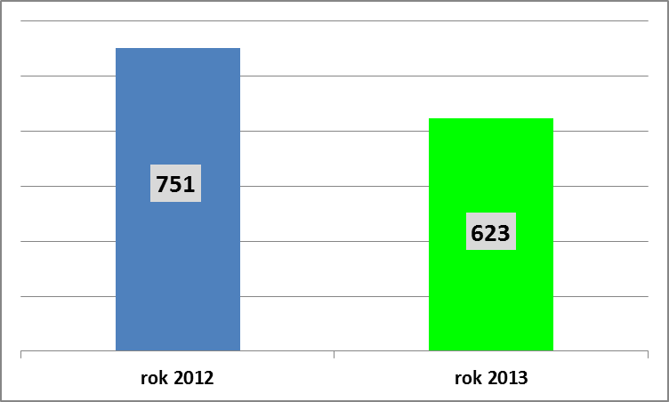

BÓJKI I POBICIA

Kolejną kategorią, w której odnotowano spadek ilości zdarzeń to przestępstwa
p-ko życiu i zdrowiu – bójki i pobicia. Tu także odnotowano spadek o 13 przestępstw. W 2013r. ilość bójek i pobić wyniosła 229 do 242 w roku 2012r. Większość zdarzeń w tej kategorii była popełniona pod wpływem alkoholu. Niektóre czyny następowały w skutek wywołania awantur pomiędzy osobami, które wcześniej razem spożywały alkohol. Sprawcy to z reguły młode osoby w wieku około 25 lat. Na terenie miasta najwięcej tych przestępstw dokonywanych jest w godzinach wieczorowo – nocnych w centrum miasta, gdzie znajduje się najwięcej lokali usługowo – rozrywkowych czynnych do późnych godzinnych nocnych.

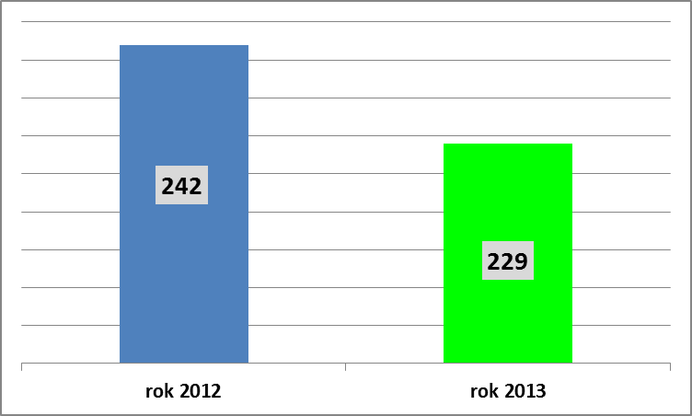

USZKODZENIA CIAŁA

We Wrocławiu w roku 2013 w kategorii uszkodzenie ciała (uszczerbek na zdrowiu) odnotowano spadek o 3 przestępstw w porównaniu z rokiem 2012.
Około 41,0% tych przestępstw odnotowano w centrum miasta w godzinach wieczorowo – nocnych. Najczęściej do przestępstwa dochodziło w okresach weekendowych z uwagi na szereg imprez odbywających się w tej części miasta, a także dużą ilość lokali rozrywkowych (dyskoteki, puby) gdzie w połączeniu z alkoholem dochodzi do tej kategorii przestępstw.

USZKODZENIE MIENIA

Na terenie KMP we Wrocławiu w kategorii uszkodzeń mienia odnotowano spadek ilości przestępstw o 500 w stosunku do roku 2012. W większości były to uszkodzenia pojazdów – 56,0% (wybicie szyby, zarysowanie bądź wgniecenie karoserii), ale również uszkodzenia: elewacji budynków (grafiti), drzwi wejściowych do budynków oraz automatów biletowych.

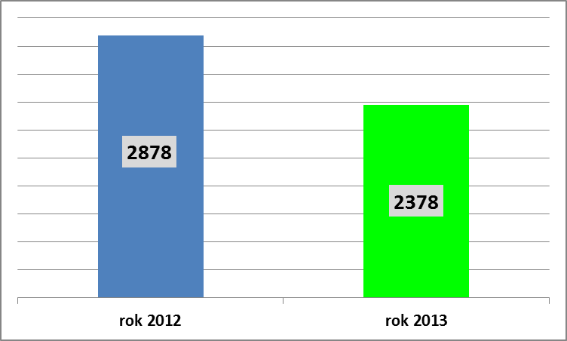

- Przestępczość związana z narkomanią

Narkomania jest poważnym problemem z jakim boryka się współczesne społeczeństwo. Narkotyki to narastający problem społeczny przybierający coraz szersze rozmiary, wciągający w swoje kręgi ludzi bardzo młodych, którzy na zasadzie zaspokojenia własnej ciekawości sięgają po narkotyki.

Wydział Kryminalny KMP we Wrocławiu prowadzi stałe rozpoznanie operacyjne środowisk osób uzależnionych i osób zajmujących się handlem narkotykami, produkcją, jak również szeroko pojętym zjawiskiem narkomanii.
W 2013 roku policjanci Wydziału Kryminalnego KMP we Wrocławiu wraz
z policjantami podległych komisariatów zapobiegli wprowadzeniu na „rynek”:

- ponad 175.750 porcji narkotyków (Marihuana, Amfetamina, Haszysz, Heroina, Kokaina – wartość czarnorynkowa przekraczająca 1 mln. złotych),

- 476 krzewów konopi indyjskich po przetworzeniu, których można uzyskać około 70 kg suszu o czarnorynkowej wartości około 2 mln złotych

W dalszym ciągu zauważalny jest wzrost zainteresowania używkami, środkami zmieniającymi świadomość, powodującymi agresję i przemoc rówieśniczą. Przyczyn zjawiska narkomanii wśród młodzieży jest wiele m.in.: zachwiany lub nieukształtowany system wartości moralnych, brak ideałów, dysfunkcja rodziny, niepowodzenia szkolne, negatywny wpływ środowiska oraz brak zagospodarowania czasu wolnego.

Policjanci KMP Wrocław w roku 2013 ujawnili ogółem 1027 przestępstw
z katalogu przestępstw określonych w Ustawie o przeciwdziałaniu narkomanii, w tym za:
- posiadanie ( art. 62) – 973
- handel ( art. 59) – 54

Ważnym elementem w ujawnianiu przestępstw narkotykowych jest bardzo dobra współpraca KMP we Wrocławiu z Powiatową Stacją Sanitarną w zakresie eliminacji dopalaczy. W 2013 roku przeprowadzono 14 kontroli podmiotów gospodarczych oraz zabezpieczono 1038 sztuk dopalaczy. Najczęściej zabezpieczanymi dopalaczami były:
  - „Kapsel” – 177 szt.
  - „Śruba” – 138 szt.,
  - „GY” – 144 szt.,
  - „Turbo - Śruba” – 164 szt.

3. Bezpieczeństwo w ruch drogowym

Każdego roku wzrasta liczba użytkowników dróg. Coraz więcej osób korzysta
z własnego środka transportu, coraz więcej rodzin posiada dwa lub trzy samochody.
We Wrocławiu na koniec 2013 roku zarejestrowanych było ogółem 470.061 pojazdów.
Ilości zarejestrowanych pojazdów w latach 2005 – 2013 przedstawia poniższy wykres.

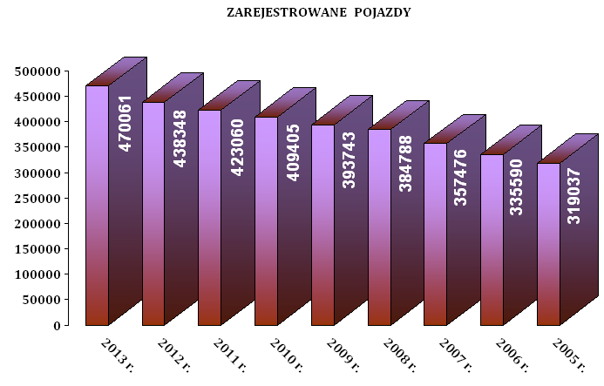

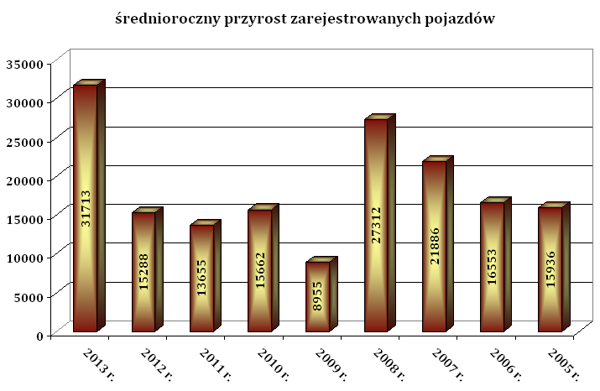

Zasadniczy wpływ na stan bezpieczeństwa na drogach miasta ma niewątpliwie stały wzrost liczby zarejestrowanych pojazdów, duże natężenie ruchu samochodów oraz infrastruktura dróg często niedostosowana do natężenia ruchu drogowego. Sama tylko Policja nie jest w stanie zapewnić w 100% bezpieczeństwa na drogach. Dlatego bardzo ważne jest przypominanie mieszkańcom, aby poruszali się po drogach zgodnie
z przepisami (dotyczy to zarówno zmotoryzowanych jak i pieszych), nie jeździli „na pamięć”, aby podczas trudnych warunków atmosferycznych zachowywali większą uwagę, a piesi przechodzili przez ulicę w miejscach do tego wyznaczonych. Warto pamiętać o korzystaniu przez pieszych i rowerzystów w porze wieczorowo – nocnej
z kamizelek i elementów odblaskowych.

Na terenie podległym KMP Wrocław za w 2013 roku doszło ogółem do 11.376 zdarzeń drogowych, w tym do 837 wypadków drogowych oraz 10.539 kolizji drogowych. Pomimo wzrostu o 1143 kolizje drogowe, należy zwrócić uwagę, że
w kategorii wypadki drogowe oraz wypadki ze skutkiem śmiertelnym KMP odnotowała spadek tych zdarzeń.

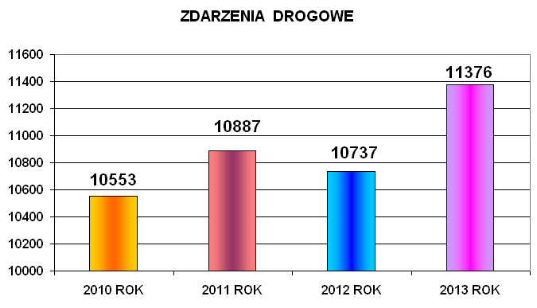

Wypadki drogowe

Na terenie Wrocławia w roku 2013 doszło do 654 wypadków drogowych tj. mniej o 463 zdarzenia drogowe.

Najczęstszym powodem wypadków bywa brawura, alkohol, brak wyobraźni kierowców. W większości przypadków chodzi o młodych kierowców, którzy przekraczają prędkość i lekceważą podstawowe przepisy drogowe. Często podróżujemy z rodziną, przewozimy dzieci dlatego warto o tym pomyśleć, kiedy będziemy naciskać pedał gazu. Inny problem (jak już wspomniano) to alkohol, który ogranicza, zmniejsza wrażliwość na bodźce, spowalnia reakcje w trudnych momentach na drodze. Ponadto każdy kierowca powinien posiadać wyobraźnię - niezmiernie ważny element zdecydowanie wpływający na bezpieczeństwo zarówno prowadzącego samochód, jak
i innych użytkowników

Wypadki drogowe ze skutkiem śmiertelnym

Działania Policji w dalszym ciągu koncentrują się na ujawnianiu i zwalczaniu przestępstw i wykroczeń, stanowiących główną przyczynę wypadków – nadmierna prędkość, brawura oraz uczestniczenie w ruchu drogowym po spożyciu alkoholu.
Na terenie miasta w omawianym okresie wrocławscy policjanci zatrzymali ogółem 919 nietrzeźwych kierowców.
W minionym roku Wydział Ruchu Drogowego KMP Wrocław w ramach działań własnych przeprowadził ogółem 179 wzmożonych akcji (tj. o 101 więcej niż w roku 2012) ukierunkowanych na poprawę i zapewnienie bezpieczeństwa uczestnikom ruchu drogowego poprzez nasilenie ilości kontroli drogowych oraz eliminację nietrzeźwych użytkowników dróg. Przykładami takich akcji mogą być: „Pasy”, „Truck”, „Alkohol
i narkotyki”, „Bezpieczny Weekend”, „Bezpieczny Poranek”, „Czerwone Światło”, „Laweta” itp.
Ponadto funkcjonariusze WRD KMP Wrocław brali udział w różnego rodzaju akcjach skierowanych na ograniczenie przestępczości na terenie miasta organizowanych przez inne wydziały KMP (Wydział Wywiadowczy i Interwencyjny, Wydział Sztab Policji, Wydział Kryminalny, oraz Wydział dw. z Przestępczością Gospodarczą).

Efekty pracy policjantów wrocławskiej „drogówki” na terenie działania KMP we Wrocławiu

W roku 2013 zintensyfikowano pełnienie służby przez policjantów WRD KMP we Wrocławiu ukierunkowując ich służbę m.in. na kontrole drogowe w ramach których sprawdzana stan trzeźwości pojazdami. W wyniku tych działań nałożono 46020 mandatów karnych tj. o 8893 mandaty więcej.
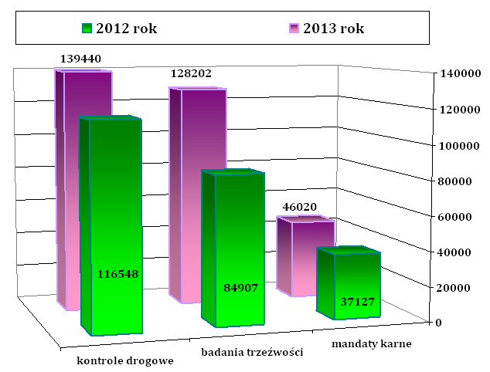

Podczas prowadzonych kontroli drogowych zatrzymano 9.786 dowodów rejestracyjnych, głównie z powodu złego stanu technicznego lub braku aktualnych badań technicznych pojazdu.

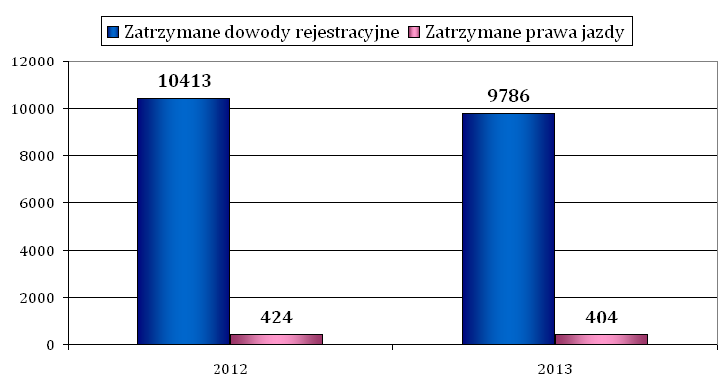

Ponadto funkcjonariusze Wydziału Ruchu Drogowego KMP Wrocław prowadzili działania edukacyjne (94) ukierunkowane na działanie bezpiecznych zachowań uczestników ruchu poprzez pogadanki w szkołach oraz udział w imprezach - festynach mających na celu edukację młodzieży w zakresie ruchu drogowego.
Ponadto policjanci wrocławskiej „drogówki” prowadzili konkursy z zakresu bezpieczeństwa ruchu drogowego oraz na kartę rowerową i motorowerową.
W 2013 roku policjanci przeprowadzali 198 lustracji dróg tj. dwukrotnie więcej niż w roku 2012. W trakcie lustracji ujawniono nieprawidłowości w zakresie urządzeń infrastruktury drogowej. Wszelkie uwagi i wnioski o usunięcie usterek przekazywano na bieżąco podczas posiedzeń Komisji Bezpieczeństwa w Ruchu Drogowym.

Kolejnym elementem działań w celu podniesienia bezpieczeństwa w ruchu drogowym było informowanie o zagrożeniach na drogach w środkach masowego przekazu. W analizowanym okresie policjanci WRD KMP wzięli udział w 60 nagraniach telewizyjnych, w tym: w 32 wystąpieniach telewizyjnych (wywiady z dziennikarzami na miejscu zdarzenia) oraz w 28 nagraniach magazynu policyjnego „Stop Drogówka”.

4. Przestępczość nieletnich

W 2013 roku na terenie całej KMP we Wrocławiu ujawniono o 381 więcej czynów popełnionych przez nieletnich niż w roku 2012 (dynamika 113,9%).

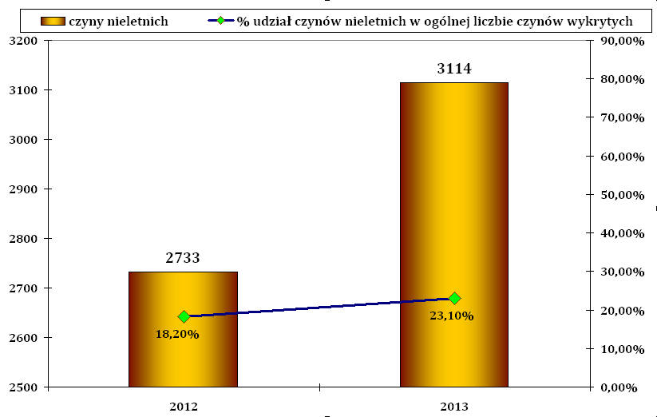

Nieletni coraz częściej działają w warunkach powrotu do przestępstwa.
W zakresie zapobiegania i zwalczania przestępczości nieletnich funkcjonariusze KMP Wrocław systematycznie w ramach współpracy z Wydziałem Oświaty oraz Dyrekcjami poszczególnych szkół przeprowadzają spotkania z młodzieżą podczas których przekazywane są informacje nt. odpowiedzialności prawnej nieletnich za popełniane czyny karalne.
Dzięki wsparciu władz Samorządowych możliwe było przeprowadzenie różnego rodzaju przedsięwzięć profilaktyczno - edukacyjnych dla dzieci i młodzieży m.in. turniej „Pomagajmy Sobie Wzajemnie”, „Letnia Akademia Policyjna”, „Komisarz Lew”.
W celu przeciwdziałania przestępczości i demoralizacji nieletnich policjanci
z podległych KP na bieżąco prowadzą kontrole miejsc gromadzenia się młodzieży, miejsc zagrożonych przestępczością nieletnich i młodzieży (np. Pasaż Niepolda).

- EFEKTY PRACY POLICJI

1. Praca pionu prewencji

Każdego roku tworzy się zadania i planuje służbę adekwatnie do występujących
w danym czasie zagrożeń. Dla poprawy bezpieczeństwa w miejscach zamieszkania oraz miejscach publicznych, wrocławscy policjanci, w tym również ci którzy pracują po cywilnemu, pełnili służbę w sektorach i rejonach najbardziej zagrożonych przestępczością, w szczególności w godzinach wieczorowo – nocnych. Na terenie Wrocławia policjanci pionu prewencji i kryminalnego wykonali ogółem 80.262 służby, co w odniesieniu do tego samego okresu roku 2012 dało wzrost o 876 służb.
Na podstawie bieżącego monitoringu zdarzeń, wniosków wynikających z analiz w kontekście adekwatnego zagrożenia występującego na terenie KMP Wrocław, kierowano dodatkowe patrole w ponadnormatywnym czasie służby, których wykonano ogółem 1804.
Obecnie w Komendzie Miejskiej Policji we Wrocławiu obowiązki dzielnicowego wykonuje 125 policjantów, których pracę bezpośrednio nadzoruje 13 kierowników.
W celu właściwej realizacji zadań, dzielnicowi pracują przede wszystkim w terenie, mając ciągły kontakt osobisty z ludźmi, organizacjami społecznymi oraz samorządem. Znają problemy społeczności lokalnej, podejmują próby rozwiązania konfliktów sąsiedzkich oraz inicjują działania na rzecz bezpieczeństwa mieszkańców swojego rejonu. Dzielnicowi znając problemy występujące na swoim rejonie, zgłaszają potrzeby swoim przełożonym, którzy na bieżąco dostosowują godziny i ilość służb kierowanych w poszczególne rejony w celu rozwiązania występujących problemów.
Od 1 stycznia do 31 grudnia 2013 roku przeprowadzono 25.181 interwencji więcej niż w 2012 roku. Różnica w ilości interwencji wiąże się niewątpliwie z bardziej aktywną służbą policjantów oraz ze znacznym wzrostem osób legitymowanych.
W omawianym okresie funkcjonariusze wylegitymowali 185.141 osób tj. o 44.121 osób więcej niż w roku 2012.

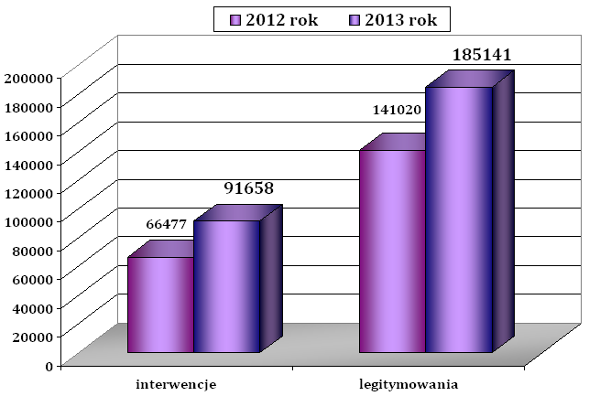

Na terenie miasta na gorącym uczynku wszystkich przestępstw policjanci zatrzymali ogółem 4.638 sprawców jest to proporcjonalnie mniej do ogólnej ilości przestępstw, która w roku 2013 miała również tendencje spadkową.

WYKROCZENIA

Wrocławscy policjanci w omawianym okresie ujawnili ogółem 89.609 wykroczeń, w tym 14.495 społecznie uciążliwych (wykroczenia przeciwko: porządkowi
i spokojowi publicznemu, obyczajności publicznej, urządzeniom użytku publicznego, przepisom o ochronie przyrody, zwierząt i rybactwie śródlądowym oraz przepisom Ustawy o wychowaniu w trzeźwości przeciwdziałaniu alkoholizmowi). Największy procent wykroczeń stanowią postępowania mandatowe (75,5% wszystkich wykroczeń oraz 73,8% wykroczeń społecznie uciążliwych).

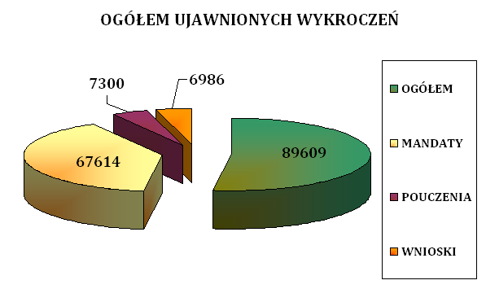
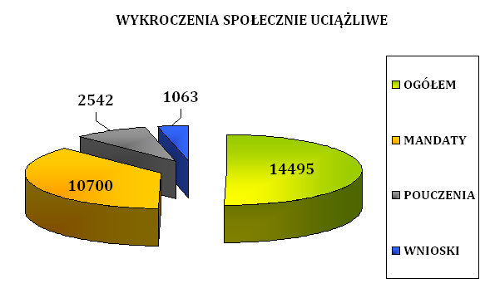

Policjanci (oprócz naruszeń prawa ruchu drogowego – wykroczeń p-ko bezpieczeństwu i porządkowi w komunikacji) najczęściej stosowali postępowanie mandatowe za naruszenia przepisów:
- z art.43 Ustawy o wychowaniu w trzeźwości -7348
- przeciwko mieniu (art. 119 KW i 124 KW) – 4369
- przeciwko urządzeniom użytku publicznego – 2049,
- przeciwko porządkowi i spokojowi publicznemu - 1121,

2. Imprezy masowe, zagrożenia naturalne.

W 2013 roku na terenie KMP Wrocław odbyło się 172 imprezy masowe
(tj. o 60 mniej niż w roku 2012) do zabezpieczeń których skierowano ogółem 8.817 policjantów, z czego:
- 77 imprez sportowych z udziałem 1.251 policjantów,
- 32 mecze piłki nożnej (w tym 10 podwyższonego ryzyka) z udziałem 6.507 policjantów,
- 63 imprezy artystyczno – rozrywkowe z udziałem 1.059 policjantów.

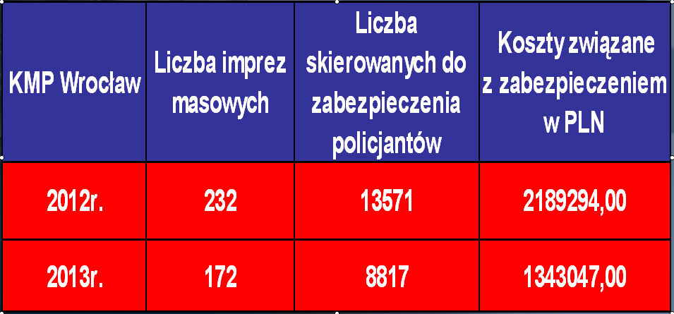

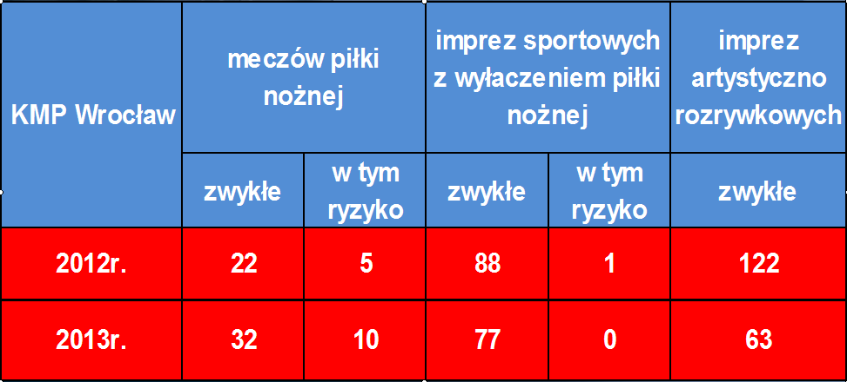

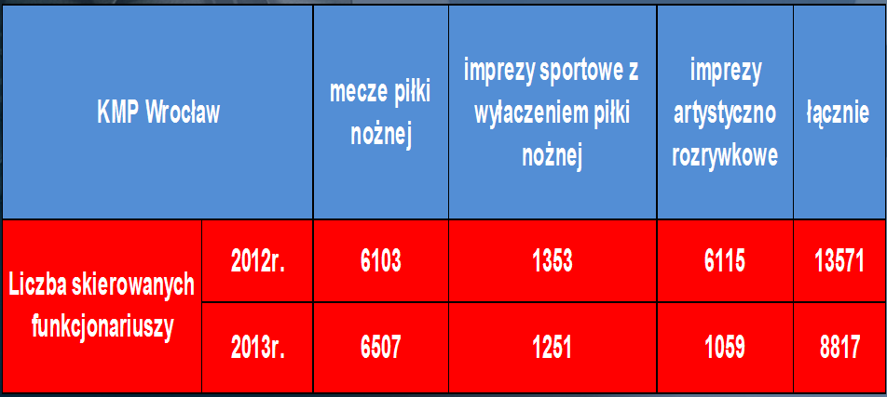

Ponadto w minionym roku na terenie miasta odbyło się ogółem 90 zgromadzeń
(tj. o 7 więcej niż w 2012 roku) do zabezpieczenia których zaangażowanych zostało 3.893 funkcjonariuszy.

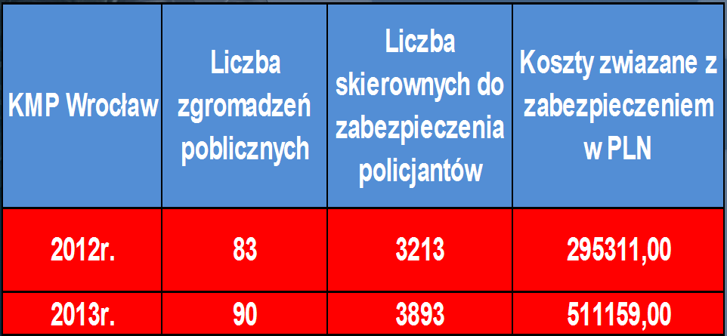

Komenda Miejska Policji we Wrocławiu podczas występowania zagrożeń prowadzi wiele działań zmierzających do łagodzenia ich skutków, w zależności od rodzaju występowania zjawiska (pożary, powodzie itp.) są to m.in.:
- konwojowanie odpowiednich służb i ekip ratunkowych, w celu skrócenia czasu dojazdu do miejsca zdarzenia,
- zabezpieczenie terenu, w celu niedopuszczenia do przychodzenia osób postronnych,
- przeprowadzanie ewakuacji mieszkańców terenów zagrożonych,
- pilnowanie porządku na terenach dotkniętych klęską, np. w celu wyeliminowania konfliktów między mieszkańcami terenów zagrożonych oraz kradzieży
z terenów, gdzie przeprowadzono ewakuację,
- stała współpraca z innymi służbami uczestniczącymi w akcji ratunkowej,
- zapewnienie zaplecza technicznego (np. łączności między służbami).
Każdego roku policjanci uczestniczą we wspólnych ćwiczeniach ratunkowych
z innymi służbami ratowniczymi, w celu:
- opracowania wzorców postępowania w przypadkach klęsk żywiołowych,
- doskonalenia umiejętności itp…

- WAŻNIEJSZE DZIAŁANIA Z ZAKRESU PREWENCJ
KRYMINALNEJ

Zespół prewencji kryminalnej w 2013 roku opierał swoją pracę na realizacji dwóch programów prewencyjnych:

- „Bezpieczny Wrocławianin” (zagadnienia pn. „Twój pojazd – Twoja własność”, „Taksówkarz”, „Wrocławscy dzielnicowi – STOP PRZESTĘPSTWOM – z nami bezpieczniej”, „Akademia Bezpieczny Senior”)

- „Komisarz Lew dzieciom” (zagadnienia pn. „Komisarz Lew”, „Twój przyjaciel pies”, „Turniej pomagajmy sobie wzajemnie”, „Letnia Akademia Policyjna”, „Działania przeciwko uzależnieniom”) oraz działalności edukacyjno-promocyjnej i realizacji przedsięwzięć zlecanych przez kierownictwo KMP i KWP we Wrocławiu.

„Wielka Orkiestra Świątecznej Pomocy”

W dniu 13 stycznia 2013 roku we Wrocławiu odbyła się XXI edycja Wielkiej Orkiestry Świątecznej Pomocy, w której organizację aktywnie włączyła się Policja, nie tylko zabezpieczając ład i porządek w trakcie trwania imprezy, ale również kwestując na rzecz chorych dzieci.
Na potrzeby WOŚP opracowano ulotkę prewencyjną dla wolontariuszy, przeprowadzono spotkania w sztabach WOŚP z kierownictwem sztabów
i wolontariuszami, podczas których omówiono zasady bezpiecznego kwestowania.

XV edycja policyjnego turnieju sportowo edukacyjnego „POMAGAJMY SOBIE WZAJEMNIE”

W tegorocznej imprezie wzięło udział 105 szkół podstawowych z Wrocławia i powiatu ziemskiego. Łącznie do turnieju przystąpiło 630 uczestników, którzy musieli posiadać ogólną wiedzę o Policji, ruchu drogowym, uzależnień oraz zagrożeń, a przede wszystkim wykazać się dużą sprawnością fizyczną. Dodatkowym elementem konkursu było sporządzenie portretu pamięciowego sprawcy przestępstwa.
Wielki Finał odbył się w dniu 3 czerwca 2013 r. w Hali Sportowo-Widowiskowej Uniwersytetu Przyrodniczego przy ul. Chełmońskiego 43 we Wrocławiu i był on połączony
z obchodami Dnia Dziecka.

- I miejsce zajęła Szkoła Podstawowa nr 51
- II miejsce zajęła Szkoła Podstawowa nr 113
- III miejsce zajęła Szkoła Podstawowa nr 78

„Letnia akademia Policyjna”

Celem głównym przedsięwzięcia jest zapewnienie bezpiecznego wypoczynku dzieciom
z rodzin ubogich, zagrożonych patologiami oraz:
- czasowe odizolowanie dzieci od negatywnych wzorców zachowań;
- przybliżenie pracy Policji;
- zapoznanie dzieci z ich prawami i odpowiedzialnością prawną za przestępstwa
i wykroczenia;
- propagowanie i promowanie zdrowego stylu życia będącego alternatywą dla uzależnień;
- zwiększenie zaufania dla służb mundurowych w tym Policji i Straży Miejskiej;
- kreowanie zachowań zgodnych z prawem;

Od roku 2011 działania w ramach powyższego przedsięwzięcia koordynuje Wydział Prewencji KMP we Wrocławiu. Dzięki pomocy finansowej gminy Wrocław (PROGRAM POPRAWY BEZPIECZEŃSTWA WE WROCŁAWIU W LATACH 2013 – 2016”) w ubiegłym roku dzieci przebywały w Ośrodku Wypoczynkowym „Sabat”
w miejscowości Międzygórze (od 29 lipca do 11 sierpnia 2013 r.).

Bezpieczne ferie

Działania realizowane w ramach akcji pn. „Bezpieczne Ferie 2013” obejmowały następujące obszary:
- bezpieczeństwo na drogach,
- bezpieczeństwo w miejscu wypoczynku,
- bezpieczeństwo w miejscu zamieszkania.

Policjanci KMP we Wrocławiu uczestniczyli w spotkaniach z organizatorami zimowego wypoczynku, kierownikami placówek, dziećmi i młodzieżą oraz rodzicami
i pedagogami. Głównym tematem tych spotkań było bezpieczeństwo podczas ferii (bezpieczne spędzanie wolnego czasu na podwórku, zagrożenia dot. śniegu i lodu, postępowanie
w sytuacjach nieszczęśliwych wypadków itp.).
Podczas pełnionych służb kontrolowano miejsca gromadzenia się młodzieży,
a w szczególności zamarznięte zbiorniki wodne pod kątem przebywania osób nieletnich. Lokalnym mediom przekazano informacje (40) dotyczące przedmiotowej akcji.
Ponadto policjanci z wrocławskiej drogówki przeprowadzali kontrole stanu technicznego autokarów.

Program „Wsparcie psychologiczne ofiar przemocy i innych osób potrzebujących w środowisku zdarzenia”.

Komenda Miejska Policji we Wrocławiu przy współpracy z Wydziałem Zdrowia Urzędu Miejskiego Wrocławia oraz Centrum Neuropsychiatrii „Neuromed” od pięciu lat realizuje program prewencyjny pn. „Wsparcie psychologiczne ofiar przemocy
i innych osób potrzebujących w środowisku zdarzenia”.
Katalog wezwań psychologa:
- interwencje domowe wobec przemocy w rodzinie gdzie ofiarami lub świadkami są dzieci
- przemoc wobec osób starszych, niepełnosprawnych
- wizyta dzielnicowego w rodzinie dotkniętej przemocą lub podejrzeniem jej występowania
- inne sytuacje kryzysowe (np. próby samobójcze, śmierć członka rodziny)

W programie bierze udział ośmiu psychologów i terapeutów. Zapewniają oni całodobową pomoc, w tym w weekendy i święta. Do ich zadań należy wsparcie psychologiczne ofiar przemocy oraz informowanie wskazanego sprawcy o konieczności i możliwości udziału w terapii. Ofiary otrzymują wsparcie psychologiczne oraz bezpłatną profesjonalną pomoc w Poradni Zdrowia Psychicznego. Program finansowany przez Urząd Miejski Wrocławia.

„Twój pojazd – Twoja własność”, „TWÓJ ROWER – TWOJA WŁASNOŚĆ”

Celem głównym programu jest przeciwdziałanie kradzieżom pojazdów samochodowych oraz rowerów.
Znakowanie pojazdów (samochody i rowery) odbywa się we wszystkich komisariatach KMP we Wrocławiu, placówkach Rewirów Dzielnicowych mających swoją siedzibę poza komisariatem oraz w punktach prewencji kryminalnej tworzonych podczas wszelkich imprez rekreacyjnych z udziałem Policji (n26p. festyny osiedlowe, itp.) poprzez:
- znakowanie rowerów
Do bazy oznakowanych pojazdów wprowadzono ogółem 5569 rowerów, w tym 1251 w roku 2013.
- Znakowanie części wyposażenia samochodów
Przedsięwzięcie to realizowane jest od lipca 2011 r. wspólnie z Autoryzowanymi Stacjami Obsługi Pojazdów („Amicar Wrocław”, „Opel Center”, „Germaz”). Do bazy pojazdów wprowadzono ogółem 356 samochodów, w tym 99 w roku 2013. Żaden z oznakowanych pojazdów nie został skradziony.
- Znakowanie samochodów („STOP – 24”)
Program realizowany jest od połowy 2002 r. Do dnia dzisiejszego w rejestrze figurują 1523 pojazdy, w roku 2013 do programu przystąpiło 129 właścicieli samochodów. Żaden z nich nie został skradziony.

‘TAKSÓWKARZ”

W związku z sygnałami środowisk zrzeszonych w NSZZ Solidarność Taksówkarzy, mówiących o nielegalnej konkurencji wśród kierowców wożących pasażerów po Wrocławiu, policjanci z KMP we Wrocławiu wspólnie z Urzędem Kontroli Skarbowej oraz Wojewódzkim Inspektoratem Transportu Drogowego podejmowali działania zmierzające do rozpoznania problemu, a następnie jego ograniczenia. Kolejne wspólne działania przeciwko nielegalnym taksówkarzom będą prowadzone również w bieżącym roku. Akcja prowadzona ma być wspólnie funkcjonariuszami z Wydziału dw. z Przestępczością Gospodarczą.

„Akademia Bezpieczny Senior”

Celem głównym przedsięwzięcia jest ograniczenie ilości przestępstw
i wykroczeń, których ofiarami są ludzie starsi oraz wzrost poczucia bezpieczeństwa tej grupy społecznej.
„ABS” realizowana jest w formie cyklu zajęć z grupą seniorów (wykłady, warsztaty, seminaria), w trakcie których słuchacze zapoznawani są z poszczególnymi blokami dydaktycznymi dotyczącymi szeroko pojętego bezpieczeństwa. Do chwili obecnej w w/w programie udział wzięło 410 seniorów.
28.11.2013 roku w „Auli Leopoldina” Uniwersytetu Wrocławskiego odbyło się uroczyste zakończenie IX edycji programu ABS, w którym uczestniczyło 50 seniorów – absolwentów programu.

GRUPY PREWENCYJNEGO WSPARCIA SZKÓŁ

W 2000 roku zainicjowano program mający na celu „STWORZENIE SZKOŁY WOLNEJ OD ZAGROŻEŃ”, poprzez promowanie właściwych postaw społecznych, jako alternatywy dla zachowań dewiacyjnych, ochrony szkół przed niepożądaną ingerencją osób z zewnątrz (np. dealerów narkotyków), pogłębienie wiedzy nauczycieli i rodziców w zakresie patologii i odpowiedzialności prawnej nieletnich, przeciwdziałania demoralizacji nieletnich.
Realizacja programu odbywa się poprzez stałe monitorowanie zagrożeń
i patologii w szkole i jej otoczeniu, wypracowanie algorytmu postępowania (reakcji) dopasowanego do zdarzeń w szkole, monitorowanie i sygnalizowanie potrzeb
w zakresie wprowadzania w danej szkole programów prewencyjnych skierowanych na konkretne zjawiska, środowiska, patologie i zagrożenia, sygnalizowanie potrzeb
w zakresie tematycznych szkoleń dzieci, rodziców i nauczycieli na rzecz zwiększenia bezpieczeństwa i przeciwdziałania demoralizacji nieletnich.
W realizacji programu, wspólnie z Komendą Miejską Policji we Wrocławiu, uczestniczą: Wydział Edukacji Urzędu Miejskiego we Wrocławiu, Straż Miejska, szkoły objęte programem, miejscowe parafie, MOPS, Rady Osiedli, Wydział Bezpieczeństwa
i Zarządzania Kryzysowego UM we Wrocławiu, Wydział Zdrowia Urzędu Miasta Wrocławia.
Aktualnie na terenie Wrocławia funkcjonują 62 Grupy Prewencyjnego Wsparcia Szkół, w tym 23 SP, 20 Gimnazja oraz 19 zespołów szkół.

PROFILAKTYKA NARKOTYKOWA I ALKOHOLOWA

W związku z zagrożeniem życia i zdrowia dzieci i młodzieży, wynikającym
z dostępności do substancji o działaniu psychoaktywnym oraz z chęci eksperymentowania nimi, Komenda Miejska Policji we Wrocławiu prowadzi działania profilaktyczne, skierowane głównie do osób niepełnoletnich uczęszczających do wrocławskich szkół.
W 2013 roku funkcjonariusze KMP we Wrocławiu przeprowadzili:

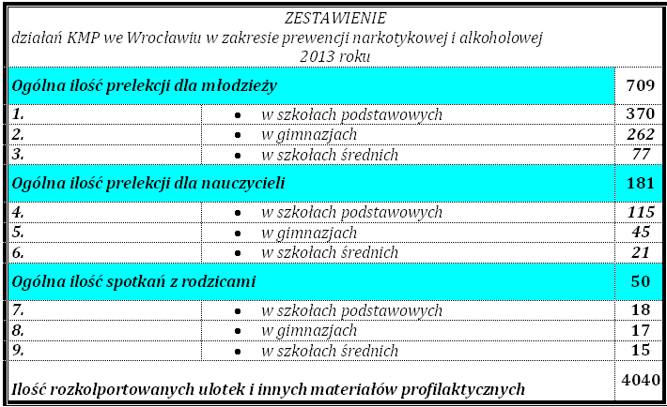

Bezpieczne wakacje

W okresie od 28 czerwca do 1 września 2013 na terenie KMP we Wrocławiu była prowadzona ogólnopolska akcja pod nazwą „ Bezpieczne Wakacje 2013”, która miała na celu niedopuszczenie do zdarzeń z udziałem dzieci, młodzieży oraz turystów i mieszkańców miasta związanego z wypoczynkiem w miejscach zbiorowego wypoczynku, a także w miejscach zamieszkania i czasowego pobytu.

VI. RAZEM BEZPIECZNIEJ – FINANSOWE WSPARCIE POLICJI

Właściwe funkcjonowanie Policji zwłaszcza w sferze logistycznej jest zależne od stałej i systematycznej modernizacji zaplecza technicznego. Komenda Miejska Policji we Wrocławiu od lat wspierana jest w tym procesie przez Gminę Wrocław. Wsparcie to umożliwiło w roku 2013 zakup nowego komputerowego dla wrocławskich policjantów, co pozwoliło na sprawniejsze wykonywanie czynności służbowych oraz profesjonalną obsługę interesantów.
Ponadto przekazane fundusze na dodatkowe służby patrolowe policjantów przyniosło wymierne efekty. Policjanci wykonali 1809 dodatkowych służb patrolując najbardziej zagrożone rejony miasta. Zwiększona obecność policjantów na ulicach Wrocławia wpływa znacząco na wzrost poczucia bezpieczeństwa mieszkańców miasta.
Realizując zapisy Program poprawy bezpieczeństwa we Wrocławiu w latach 2013 - 2016 Urząd Miejski Wrocławia przekazał również środki finansowe na zakup materiałów prewencyjnych niezbędnych do prawidłowej realizacji przedsięwzięć profilaktycznych wyszczególnionych w cyt. powyżej programie.

ŚRODKI PRZEKAZANE PRZEZ GMINĘ WROCŁAW – 2.006.941,68 zł.

- 434.160, 00 zł - służby ponadnormatywne,
- 200.999,38 zł. – programy prewencyjne
- 636.855,35 zł . – zakup sprzętu komputerowego z oprogramowaniem,
- 707.334,51 zł. – zakup sprzętu i wyposażenia do działań
o podłożu ksenofobicznym.
- 27.592,44 zł. – darowizny rzeczowe

VII. PODSUMOWANIE.

- Oceniając pracę policjantów Komendy Miejskiej Policji we Wrocławiu
w zakresie realizacji zadań określonych w Priorytetach KGP stwierdzić należy, że podstawowe zadania zostały wykonane. Zapewniono bezpieczeństwo i porządek w miejscach publicznych, w tym również na drogach.

- Na terenie Wrocławia podejmowano skuteczniejsze działania związane
z ograniczeniem przestępczości, w szczególności w wybranych siedmiu kategoriach przestępstw pospolitych (kradzieże, kradzieże z włamaniem, rozboje, bójki i pobicia, uszkodzenia ciała, niszczenie cudzej rzeczy oraz kradzieże ze pojazdów),

- Prowadzone na bieżąco przez policjantów wszelkie przedsięwzięcia w kierunku poprawy bezpieczeństwa na podległym terenie pozwoliły na zahamowanie tendencji wzrostowych w kategoriach najbardziej uciążliwych dla mieszkańców, czego dowodem jest osiągnięcie przez KMP Wrocław dynamiki zdarzeń na dobrym, zadawalającym poziomie.

VIII. OBJAŚNIENIA PODSTAWOWYCH POJĘĆ W POLICYJNEJ STATYSTYCE

Rejestracja statystyczna przestępczości oparta jest o katalog symboli przestępstw, utworzony na podstawie kodeksu karnego i ustaw zawierających przepisy karne. Uwzględnia podmiotowe i przedmiotowe cechy poszczególnych rodzajów przestępstw, w tym aspektów kryminologicznych. Informacje o przestępstwach rejestrowane są po przeprowadzeniu postępowania przygotowawczego (dochodzenie, śledztwo) przez Policję i przekazaniu akt do prokuratury lub sądu rodzinnego.

1. Przestępczość - przez pojęcie przestępczość rozumie się zbiór czynów zabronionych ustawowo pod groźbą kary, popełnionych na obszarze danej jednostki terytorialnej. Przestępczość jest zjawiskiem społecznym i stanowi zagrożenie dla obowiązującego porządku prawnego.

2. Przestępstwo wykryte - jest to stwierdzone przestępstwo, w którym ustalono przynajmniej jedną osobę podejrzaną i udowodniono jej popełnienie przestępstwa
w zakończonym postępowaniu przygotowawczym.

3. Przestępstwo stwierdzone - jest to zdarzenie, co do którego w zakończonym postępowaniu przygotowawczym potwierdzono, że jest przestępstwem. W przypadku, gdy w zakończonym postępowaniu stwierdzono, że zdarzenie nie miało znamion przestępstwa, nie podlega ono rejestracji statystycznej.

4. Podejrzany - jest to osoba, której przedstawiono zarzut popełnienia przestępstwa lub bez wydania postanowienia postawiono zarzut w związku z przystąpieniem do przesłuchania w charakterze podejrzanego.

5. Wskaźnik wykrywalności - sprawców przestępstw jest to stosunek procentowy liczby przestępstw wykrytych (łącznie z wykrytymi po podjęciu z umorzenia) do ogólnej liczby przestępstw stwierdzonych powiększoną o liczbę przestępstw wykrytych po podjęciu postępowań umorzonych w latach ubiegłych

6. 7 wybranych kategorii przestępstw (podstawowe kategorie) - najbardziej dokuczliwe przestępstwa tj. rozboje, bójki i pobicia, uszkodzenie ciała, kradzieże cudzej rzeczy, kradzieże samochodów, kradzieże z włamaniem, uszkodzenie mienia.

7. KSiP, SESPol - systemy informatyczne Policji

8. Wskaźnik dynamiki - stosunek procentowy odpowiadający liczbie zaistniałych przestępstw w określonym czasie porównawczym.

Wyk. w 2 egz.
Egz. nr 1 – adresat
Egz. nr 2 – a/a

